Universidad de San Carlos de Guatemala

Facultad de Ingeniería

Escuela de Ciencias y Sistemas

Seminario de Sistemas 2 Sección A

Primer Semestre 2023



**Práctica 2**

**Apache - Hadoop**

Nombre: William Alejandro Borrayo Alarcón

Carné: 201909103

Contenido

Procedimiento realizado 2

Conclusiones sobre resultados de archivos 2

Análisis acerca de los resultados de cada archivo 2

Conclusiones acerca de los resultados de cada archivo 3

Conclusiones acerca del uso de Hadoop en BigData. 3

Bibliografía 3

# Procedimiento realizado

Para realizar este procedimiento es necesario tener Docker instalado.

## Preparación de Hadoop en contenedor

1. Descarga de imagen de Hadoop: Si vemos el mensaje ‘Already exists’ es porque ya la tenemos descargada.

1. Creación del contenedor (ejecución de la imagen descargada): En el comando se utiliza un parámetro para darle un nombre específico al contenedor: ‘hadoop’. Si se creó correctamente veremos la consola de esta manera:

También en localhost:50007 veremos esto:

En utilities, browser directory se mostrará así:

1. Luego de esto se crea una carpeta con el nombre ‘201909103_Practica2’ en el contenedor, aquí se guardarán algunos archivos necesarios (archivos de entrada y el WordCount.java). Para la copia de los archivos se utiliza el comando: docker cp <Ruta en computadora> hadoop:/201909103_Practica2 en una consola aparte.

1. Se exportan las variables HADOOP_HOME y CLASSPATH de la siguiente forma:

1. Ejecutamos el archivo .java, si se ejecuta bien deberá crear 3 archivos .class como se muestra en la imagen, la advertencia que se muestra no representa mayor problema:

1. Se crea el archivo Manifest.txt con el contenido “Main-class: WordCount”. Se puede utilizar cat y luego de escribir el contenido la combinación Ctrl + D.

1. Se debe crear un archivo .jar utilizando el archivo Manifest.txt previamente creado:

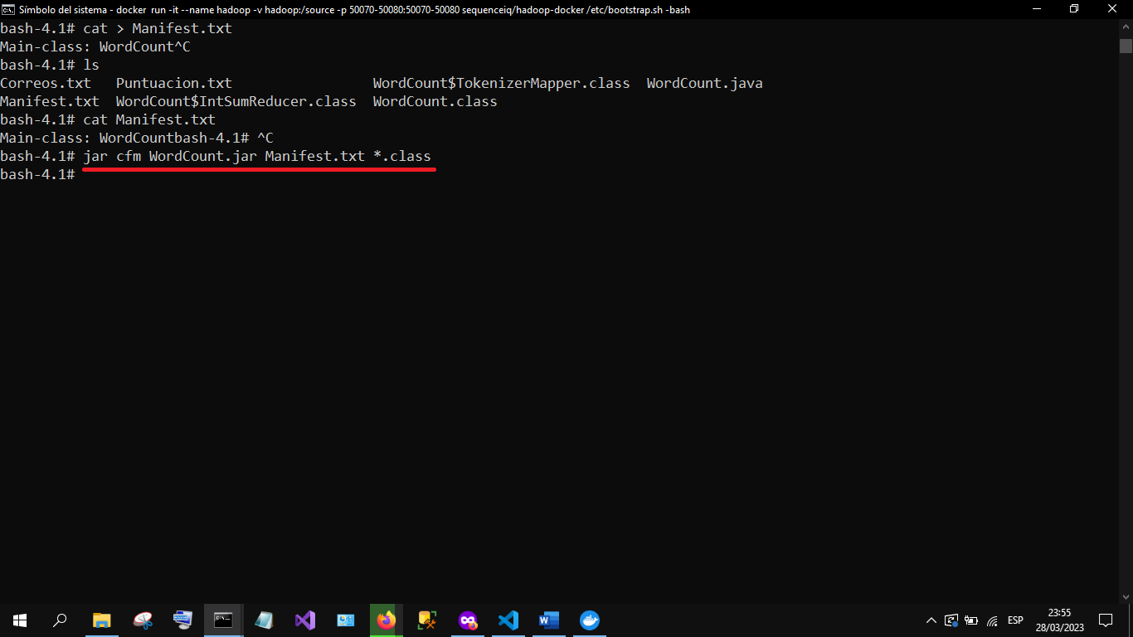

1. Se crean las carpetas ‘input’ y ‘output’ en el home del usuario root:

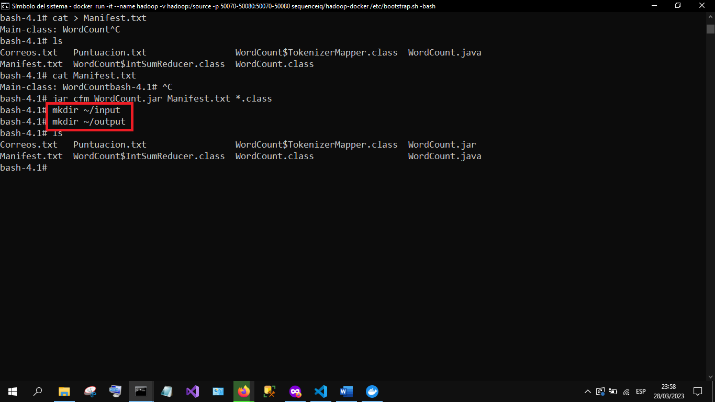

## Procedimiento para el conteo de palabras en el archivo Correos.txt

1. Se copia el archivo de entrada hacia la carpeta ‘input’ creada en el paso anterior:

1. Se copia el archivo de entrada hacia el sistema de archivos de hadoop. Y se verifica la correcta copia del archivo:

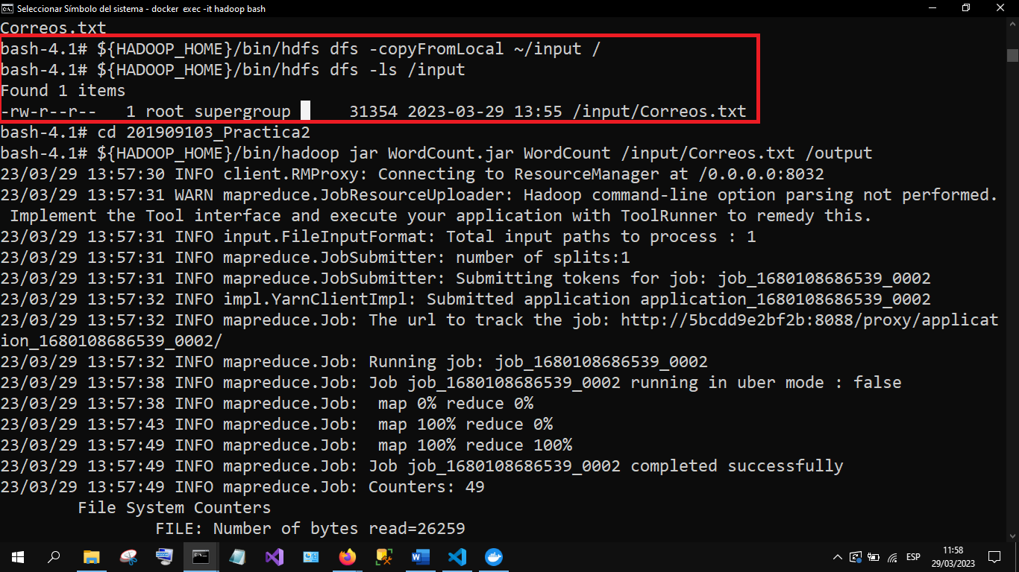

1. Para iniciar con el conteo de palabras es necesario estar en la carpeta que tiene el archivo WordCount.java (201909103_Practica2). Desde ahí se ejecuta el comando: ${HADOOP_HOME}/bin/hadoop jar WordCount.jar WordCount /input/Correos.txt /output:

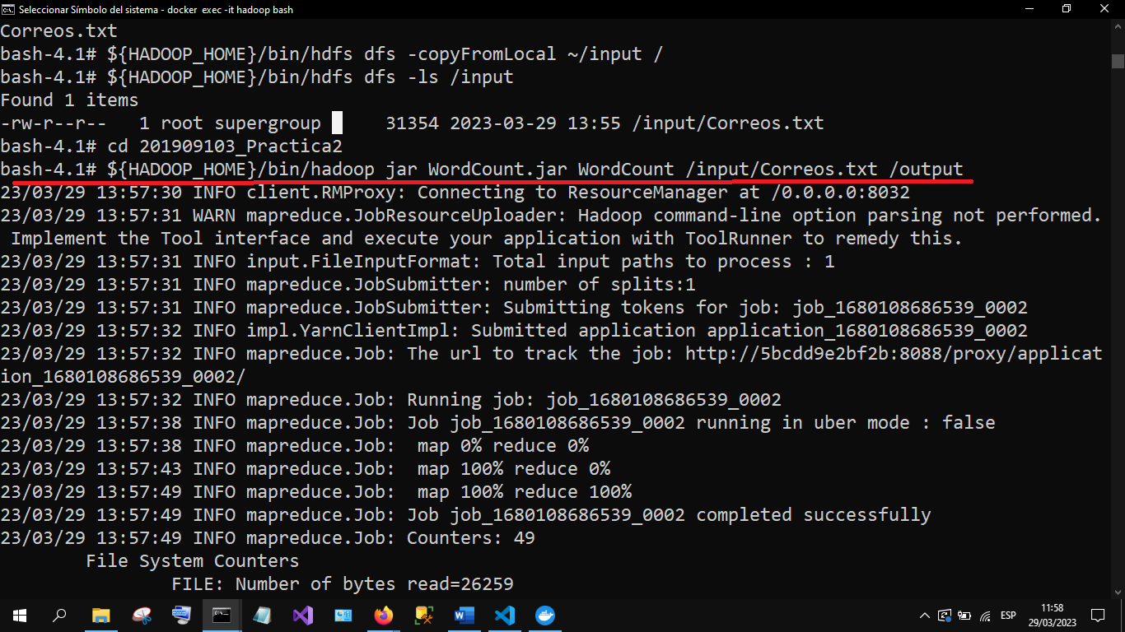

Se iniciará el proceso de conteo, al final veremos detalles como la cantidad de bytes que fueron escritos, leídos, si hubieron errores u otras cosas:

1. Podremos ver los archivos que fueron generados con el primer comando, el segundo hará que se muestre el contenido del archivo de resultado:

1. Renombramos el archivo a ‘Resultado_Correos.txt’ y verificamos que tenga el mismo contenido:

1. Copiamos el archivo de resultado a la carpeta output del home del usuario root, luego hacia la carpeta Salidas (es necesario crearla en el directorio inicial del contenedor), para su fácil extracción del contenedor.

1. Finalmente pasamos el archivo de resultado desde el contenedor hacia nuestra computadora, esto desde una nueva consola y hacia el directorio de nuestra preferencia.

Podremos comprobar que el archivo ya está en nuestra computadora y con el mismo contenido:

# Conclusiones sobre resultados de archivos

* El sistema experto es capaz de tomar la decisión de indicar qué hoteles pueden ser la mejor opción para el hospedaje de los clientes según sus criterios y preferencias.
* Se ofrecen diferentes criterios para el inicio de búsquedas con las preguntas más adecuadas.
* Al finalizar cada camino de preguntas se muestran las mejores opciones de hoteles para el hospedaje, ayudando a los clientes a tomar buenas decisiones.
* Los reportes muestran presentablemente información obtenida desde la base de conocimientos.

# Análisis acerca de los resultados de cada archivo

# Conclusiones acerca de los resultados de cada archivo

# Conclusiones acerca del uso de Hadoop en BigData.